

TÍTULO DE LA ACTIVIDAD
Documento técnico de operación

Materia: | Gestión de proyectos de inteligencia artificial
Actividad: | Fase III
Alumno(a): | Christian Oswaldo Ortiz Rodríguez
Matrícula: | AL07127960
Docente: | Luis Ariel Vázquez Piña
Fecha de entrega: | 02 / 08 / 2026

Declaración de Uso de Inteligencia Artificial

El alumno debe indicar de manera honesta si utilizó herramientas de Inteligencia Artificial (IA) para el desarrollo de esta actividad. Completa la siguiente tabla:
Herramienta de IA utilizada | ¿La usaste? | Propósito / Descripción de uso
ChatGPT / OpenAI | x Sí ☐ No | Para APAs de bibliografías y apoyo con partes de fallas en código.
Claude (Anthropic) | ☐ Sí ☐ No
Gemini (Google) | ☐ Sí ☐ No
Copilot (Microsoft) | ☐ Sí ☐ No
Otra (especifica): | ☐ Sí ☐ No

Desarrollo de Contenido

1. Introducción
Este documento describe el funcionamiento del sistema de detección de ataques de red desarrollado durante el proyecto. Se presentan los componentes principales, el monitoreo implementado, las métricas utilizadas y las acciones realizadas para mantener el correcto funcionamiento del modelo.

2. Desarrollo

2.1 Objetivo

El sistema está compuesto por un modelo Random Forest publicado mediante una API desarrollada con FastAPI. La aplicación se ejecuta en un contenedor Docker y utiliza MLflow para registrar las métricas del modelo. Además, el proyecto incorpora GitHub y GitHub Actions para el control de versiones y la automatización del pipeline.

2.1 Arquitectura de la solución

Describir cómo opera la solución de inteligencia artificial y las herramientas utilizadas para monitorear su desempeño y mantener su funcionamiento.

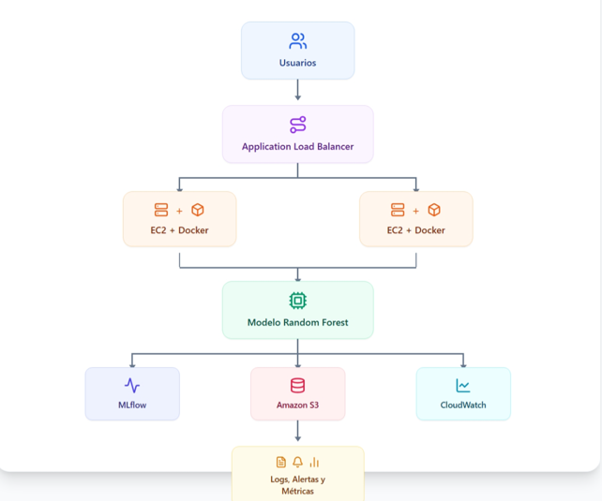

2.2 Componentes del sistema
Componente | Función
Random Forest | Clasifica el tráfico de red.
FastAPI | Publica el modelo mediante una API REST.
Docker | Ejecuta la aplicación en un contenedor.
GitHub | Almacena el código fuente y controla versiones.
GitHub Actions | Automatiza la validación del proyecto.
MLflow | Registra métricas y versiones del modelo.
Archivos CSV | Guardan métricas, alertas, incidentes y Data Drift.
AWS | Propuesta de despliegue escalable en la nube.

2.3 Mecanismos de monitoreo
Para supervisar el funcionamiento del sistema se implementaron diferentes mecanismos de monitoreo.
- Registro de métricas de la API.
- Monitoreo del modelo mediante MLflow.
- Registro de alertas por alta latencia.
- Simulación de incidentes.
- Detección de Data Drift.
- Dashboards para visualizar el comportamiento del sistema.
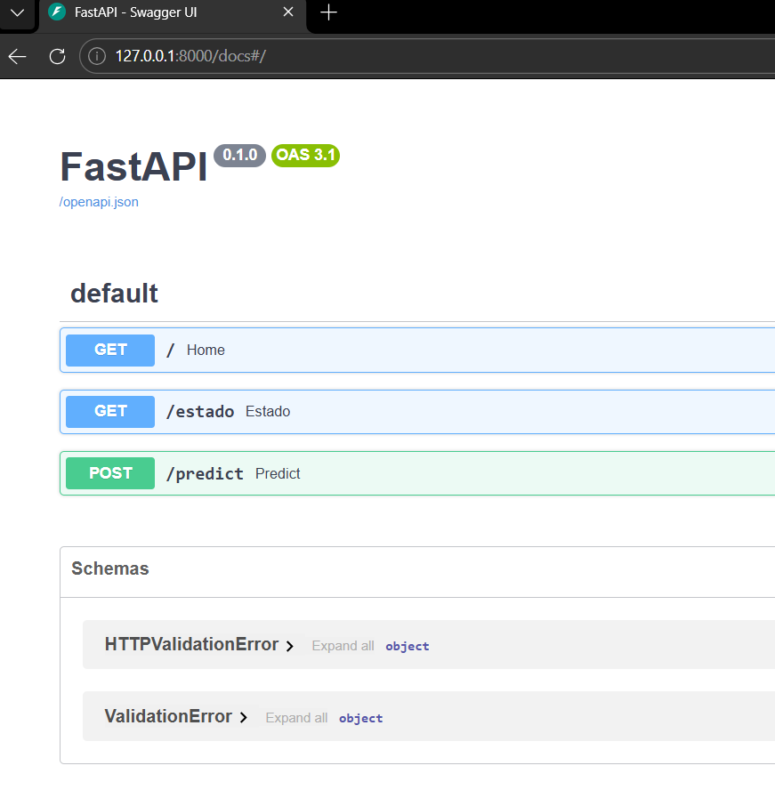

2.4 Estrategias de auditoría
Para mantener la trazabilidad del proyecto se implementaron las siguientes estrategias:
- Control de versiones mediante GitHub.
- Registro de ejecuciones del modelo con MLflow.
- Registro de alertas e incidentes.
- Historial de cambios mediante GitHub Actions.
- Aplicación del marco NIST AI RMF para la gestión de riesgos.
Estas estrategias permiten conocer el estado del sistema y facilitar el seguimiento de las diferentes versiones del proyecto.

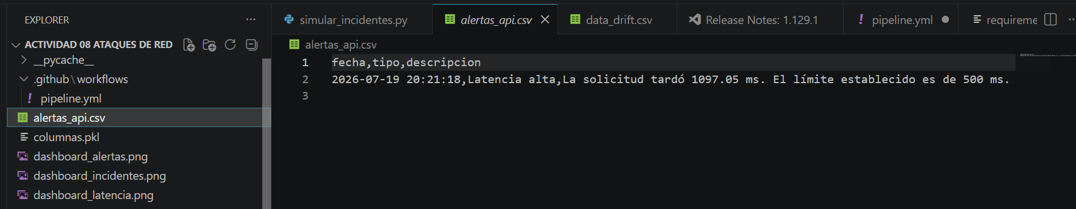

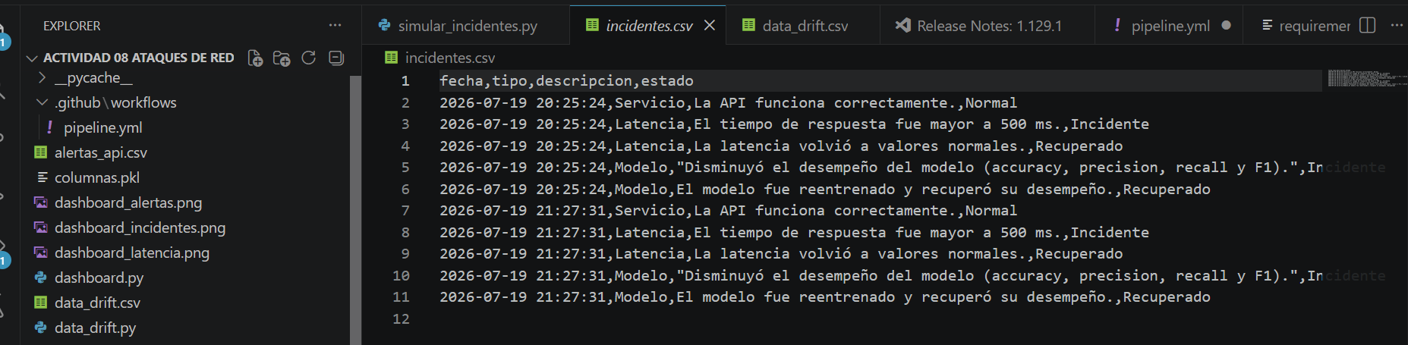

2.5 Métricas de Desempeño:

Durante la operación del modelo se utilizaron las siguientes métricas:

Métrica | Descripción
Accuracy | Evalúa el desempeño general del modelo.
Precision | Mide la calidad de las predicciones de ataque.
Recall | Indica la capacidad para detectar ataques.
F1 Score | Equilibra Precision y Recall.
Latencia | Tiempo de respuesta de la API.
Throughput | Cantidad de solicitudes procesadas.
Disponibilidad | Tiempo en que el servicio permanece activo.

Las métricas fueron registradas mediante MLflow y los archivos CSV generados por la aplicación.

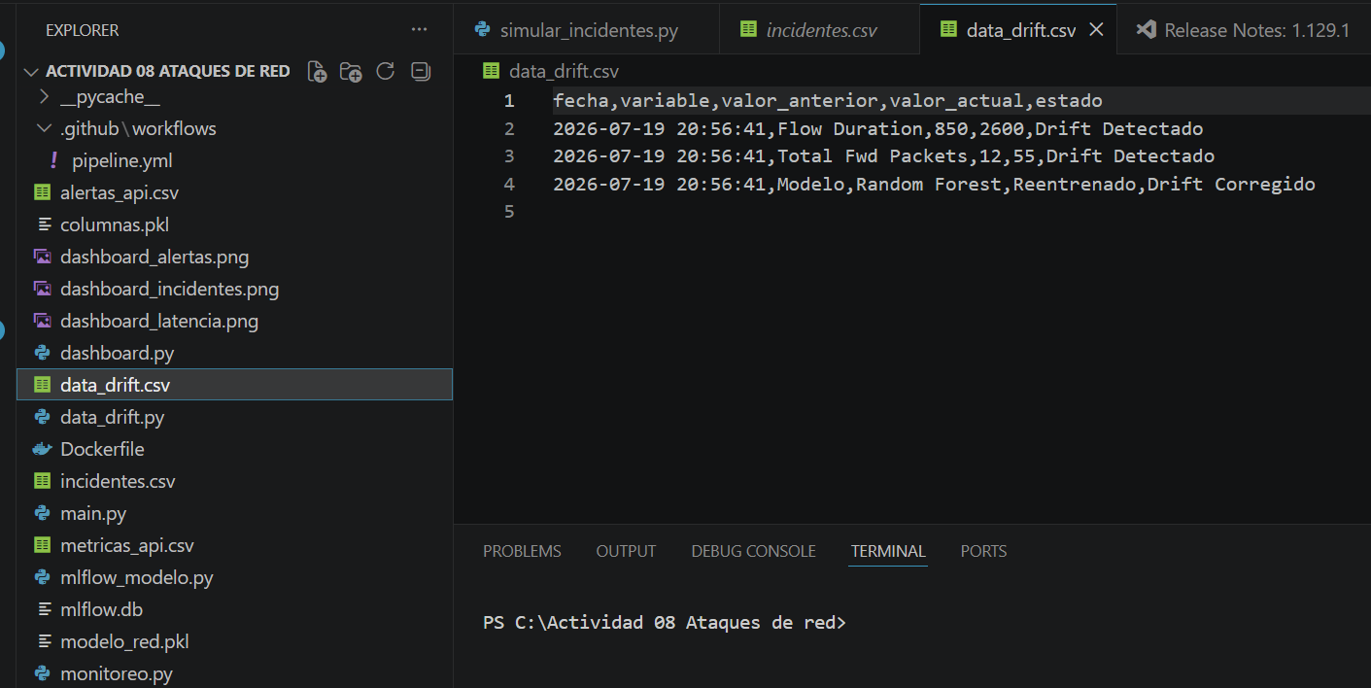

2.6 Acciones de optimización:

Con el objetivo de mejorar el funcionamiento del sistema se implementaron las siguientes acciones:

Carga del modelo una sola vez al iniciar la aplicación.

Uso de Docker para facilitar el despliegue.

Registro automático de métricas.

Alertas por alta latencia.

Detección de Data Drift.

Pipeline automatizado con GitHub Actions.

Propuesta de escalamiento mediante AWS.

Estas acciones permiten mantener un mejor control del sistema y facilitar futuras mejoras.

2.7 Acciones de optimización:

Durante las pruebas realizadas, la API respondió correctamente a las solicitudes y el modelo realizó las predicciones esperadas. El monitoreo mediante MLflow permitió registrar las métricas del modelo y los archivos CSV almacenaron la información de alertas, incidentes y Data Drift.

Además, el pipeline implementado con GitHub Actions ejecutó correctamente las validaciones automáticas del proyecto, comprobando el funcionamiento del modelo y la construcción de la imagen Docker.

Métrica | Descripción
Accuracy | Evalúa el desempeño general del modelo.
Precision | Mide la calidad de las predicciones de ataque.
Recall | Indica la capacidad para detectar ataques.
F1 Score | Equilibra Precision y Recall.
Latencia | Tiempo de respuesta de la API.
Throughput | Cantidad de solicitudes procesadas.
Disponibilidad | Tiempo en que el servicio permanece activo.

3. Conclusiones
En conclusión, el sistema desarrollado integra diferentes herramientas que permiten monitorear, validar y mantener el modelo de inteligencia artificial durante su operación. La incorporación de GitHub Actions, MLflow y Docker fortaleció el proceso de desarrollo, facilitando la automatización, el control de versiones y el seguimiento continuo del funcionamiento del proyecto.

Referencias Bibliográficas
- GitHub. (2025). GitHub Actions documentation. GitHub Docs. https://docs.github.com/actions

- MLflow. (2025). MLflow documentation. https://mlflow.org/docs/latest/

